

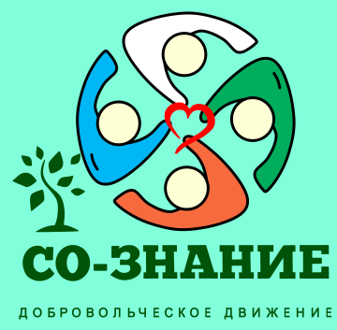**ГКУ «РКЦСОН» МТ и СЗ КБР ФИЛИАЛ ПО ПРОХЛАДНЕНСКОМУ РАЙОНУ**

**ОТДЕЛЕНИЕ ПСИХОЛОГО-ПЕДАГОГИЧЕСКОЙ ПОМОЩИ СЕМЬЕ И ДЕТЯМ**

**Добровольческое движение**

**«СО-знание»**

**Ст. Солдатская ул. Калинина 99-а**